智能摄影机器人页面内容规划
  - 五页PPT版式与素材安排 2026年10月3日
最终PPT采用封面加四页内容，依次呈现市场痛点、解决思路、技术方案和商业规划。文字按配套内容文档填入，设备照片、App截图和演示结果在制作进展明确后替换。

视觉方向
以KUKA参考作品的白灰背景、橙色重点和设备大图为主，借鉴三一作品的产品主图与说明分区。五页统一为同一套样式，中文标题和中文解释占主导。
项目 | 统一规格
画布 | 16比9，约33.87厘米乘19.05厘米，与两份参考文件一致
配色 | 白灰底 F5F7F8；深色字 280D02；橙色重点 F54A07
字体 | 优先使用可用的微软雅黑；中文标题加粗，参数与标签保持一致
字号 | 封面44至50磅；内容页标题30至32磅；正文18至20磅；图注12至14磅
密度 | 每页一个核心画面或图解，正文约90至150个中文字；完整口播放备注

参考页面
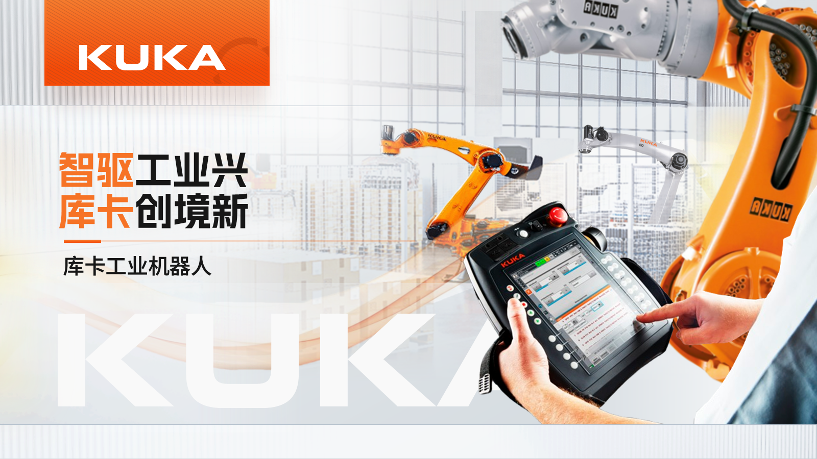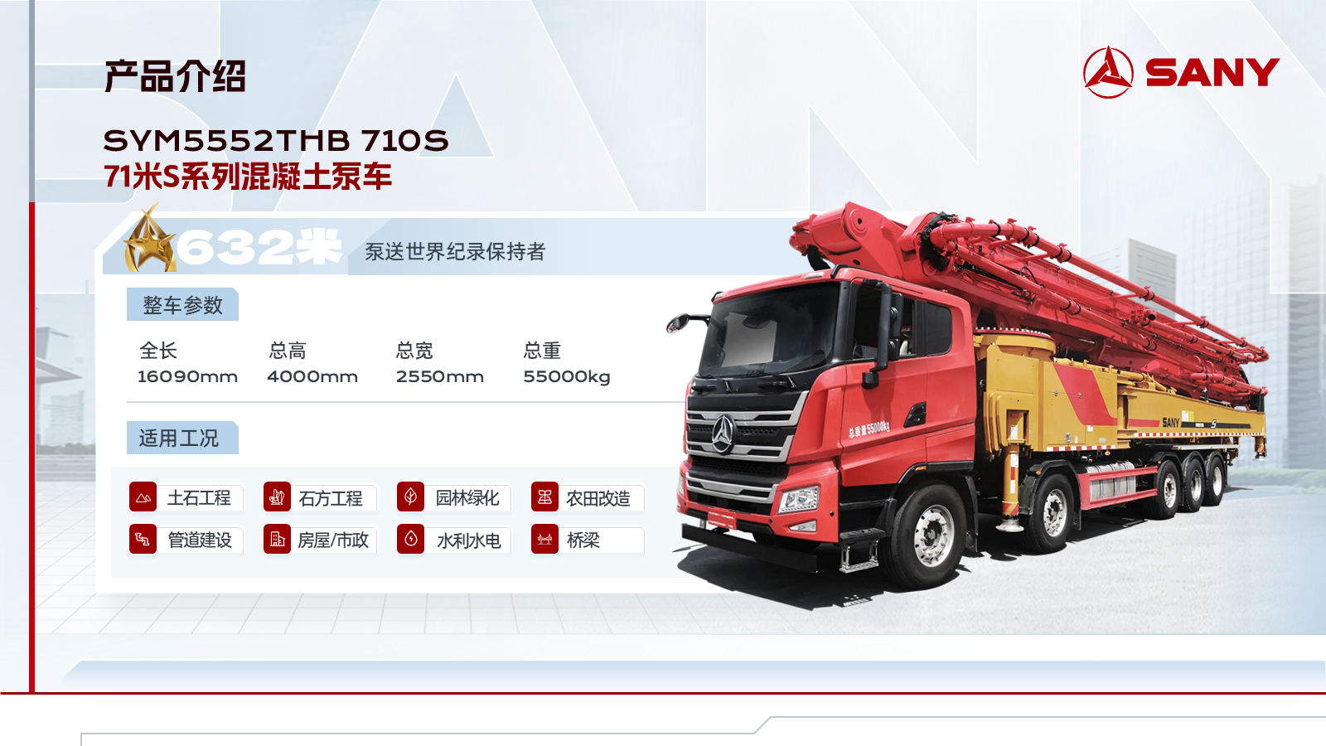
左为KUKA第1页，右为三一第4页。沿用大图与文字的关系；原企业标志、产品、数据和背景字样需替换。

比赛表达重点
技术页为软硬协同与工程边界留出空间；解决页预留实拍演示。官网还强调时延、功耗、可制造性与现场可演示性，相关数据放备注或演示材料，未测得时不填数值。[S01]

第1页封面

应填文字
主标题：智能运镜摄影机器人
副标题：从自然语言描述到实体镜头运动
落款：西客松 AI硬件赛道 团队名称待填

布局安排
区域 | 放入内容 | 执行规格
左侧 | 中文主标题、副标题 | 占画面约40%；主标题可分两行，副标题最多两行
右侧 | 机器人整体图 | 占约60%；必须看清手机、云台、十字机构和底盘
底部 | 赛道与团队 | 靠左排列，字号14至16磅，留足底边距离

模板迁移
以KUKA第1页为主，保留左文右设备和浅背景的关系。原KUKA标志位置可放团队标志；没有标志时留空，不另造品牌身份。原机械臂与手机人物画面换成项目自己的设备图。

图片材料
优先整机照片或经过确认的CAD渲染。若只有概念图，图注写“设计示意”；若是AI图，不能将结构细节当作真实设计。外部拍摄场景图不能充当本项目实物图。

AI微调与手动工作
AI用于清理背景、统一光影和扩展留白，保留真实机构和线缆。手动填写项目名、团队名、赛道，并校正手机夹具与轴结构。所有标题保持可编辑文字。

完成标准
缩小预览仍能读清项目名称；主图比例自然；不会把机器人误看成普通工业机械臂；封面不放模块列表、市场数据或大段介绍。

第2页市场痛点

应填文字
标题：市场痛点
观点：拍摄意图与镜头执行之间，仍有操作门槛
痛点一：想法难转成动作。机位、路线和节奏，需要拍摄经验。
痛点二：运镜需要配合。升降、推拉、横移，需要设备调整与人员协作。
痛点三：重拍难以一致。同一镜头的起点、速度和构图，不易重复。

布局安排
区域 | 放入内容 | 执行规格
页眉 | 标题与观点 | 标题左上，观点单独一行；与其余页同一基线
左侧 | 手机拍摄场景图 | 占约38%，优先A01；按4比5裁切，保留手机与支架
右侧 | 三条痛点 | 占约56%，纵向排布；每条一个短标题与一句解释
底部 | 10.74亿与来源 | 仅保留一个大数字；旁注截至2025年12月和CNNIC

模板迁移
借鉴KUKA第2页左侧大视觉、右侧说明的关系，缩小原巨大章节编号，将空间给拍摄场景图。说明采用平面排版，避免多层描边与大量小图标。

素材与来源
A01展示手机拍摄装置；A03可替换为独立创作场景。两者只示意拍摄任务，不代表受访用户。数据来源为内容文档S02，出处与统计时间放页脚，完整链接放备注。

完成标准
看图能理解拍摄过程；三条痛点能在十秒内读完；数字没有标成机器人市场规模。口播可扩展任务范围，但页面不列“所有行业都已支持”。

第3页解决思路

应填文字
标题：解决思路
观点：描述拍摄意图，确认计划，再交给机器人执行
描述主体与要求 生成可执行计划 预览确认 执行并检查偏差
示例：“拍桌上的物体，用8秒缓慢升高并推近。”
预期价值：减少反复调机，复用镜头计划，保留拍摄记录。

布局安排
区域 | 放入内容 | 执行规格
左侧 | 机器人整体图 | 占约45%；使用与封面不同角度的实物或结构图
右上 | 四步使用流程 | 占约48%；每步一行，主词18至20磅
右下 | 起幅与终幅 | 并排放同一真实拍摄任务的两帧，标出主体构图变化
底部 | 演示入口 | 有真实演示时放播放提示；没有视频时保留图片说明

模板迁移
借鉴三一第4页的产品大图与文字说明分区，把参数区换成用户流程。用整体产品图承担主视觉，不拆成四个等大装饰卡片。

演示素材要求
准备一段连续镜头，同时记录设备运动和手机画面。起幅与终幅来自同一次拍摄；尚无实拍时，允许用标注“目标构图示意”的方案图，不编造成功结果。8秒为示例时长，最终以可执行计划为准。

完成标准
评委能复述用户怎么开始、如何确认、设备做了什么。此页讲使用体验，编译器和实时控制细节留到第4页；过多截图改放备注或演示视频。

第4页技术方案

应填文字
标题：技术方案
观点：AI规划镜头，手机感知构图，机构执行运动
模块标签：AI镜头规划、轨迹编译与检查、手机视觉感知、控制器与机构、构图监督
重点一：能力约束进入规划。重点二：控制与监督分工。

布局安排
区域 | 放入内容 | 执行规格
左侧 | 机构图与少量标注 | 占约38%；标出手机云台、十字机构、底盘、控制器
右侧 | 可编辑系统架构图 | 占约56%；用原生文字与连线表达数据和运动关系
底部 | 工程边界 | 写“底盘起始走位后制动；实时保护由控制器承担”

架构图连接内容
主链路依次连接：用户意图、AI规划、轨迹编译检查、确认后下发、控制器、十字机构与云台。能力表连接AI规划与轨迹检查。
观测链路连接：手机采集、主体位置与高度占比及可用距离、本地误差核对、按需监督。监督输出为继续、警告或暂停；暂停经控制链路通知控制器。
用不同线型区分计划下发与观测回报，连线旁写数据含义。不要把Jev或语言模型直接连到电机驱动。

模板迁移与可编辑性
借鉴KUKA第4页设备图与信息块的对齐，减少原六组产品展示。机构图可以使用图片，架构节点、标签与连线保持原生可编辑。保留少量橙色强调，不复制原产品参数。

完成标准
一眼能区分AI、手机与控制器职责。主页面不承诺统一实时纠偏，不写未经联调的时延、精度、功耗与跨平台兼容性。10次每秒如需展示，标注为观测目标。

第5页商业规划

应填文字
标题：商业规划
观点：以通用拍摄能力为基础，通过具体任务验证价值
落地路径：验证稳定镜头，开展多任务试用，核算成本后逐步交付。
优先模式：设备销售与租赁。后续探索：软件与运镜模板服务。
当前：样机制作与模块联调。下一步：代表镜头、任务试用、成本核算。

布局安排
区域 | 放入内容 | 执行规格
左侧 | 落地路径 | 占约48%；三个阶段水平或纵向排布，不写虚构日期
右上 | 收费方向 | 占约44%；销售、租赁优先，软件增值作为后续候选
右下 | 当前进展 | 最多三行，替换为答辩当天真实状态
底部 | 下一步与联系 | 简短收尾；有真实试用需求或联系二维码时再填

模板迁移
沿用三一第3页的编号与说明层次，整理为落地路径和收费方向。页底用一条明确的当前进展收尾，不额外增加结束页。

内容填入规则
每个阶段写动作和验证结果，例如“完成一条连续镜头”“获得真实任务反馈”“核算整机交付成本”。目标数量可另定，但必须标注为计划；订单、合作、用户数量只填真实证据。

完成标准
评委能理解怎样从样机走到实际使用。产品定位保持跨人群、跨场景；试用从具体任务出发。售价和毛利率没有依据时不填，避免将愿景写成已售产品。

网络图片素材与使用位置
图片用于说明拍摄场景，不充当本项目设备、实拍效果或用户调研证据。已下载的文件位于同目录“素材”；保留原比例与来源记录。

A01 手机与支架拍摄场景，建议第2页左侧主图
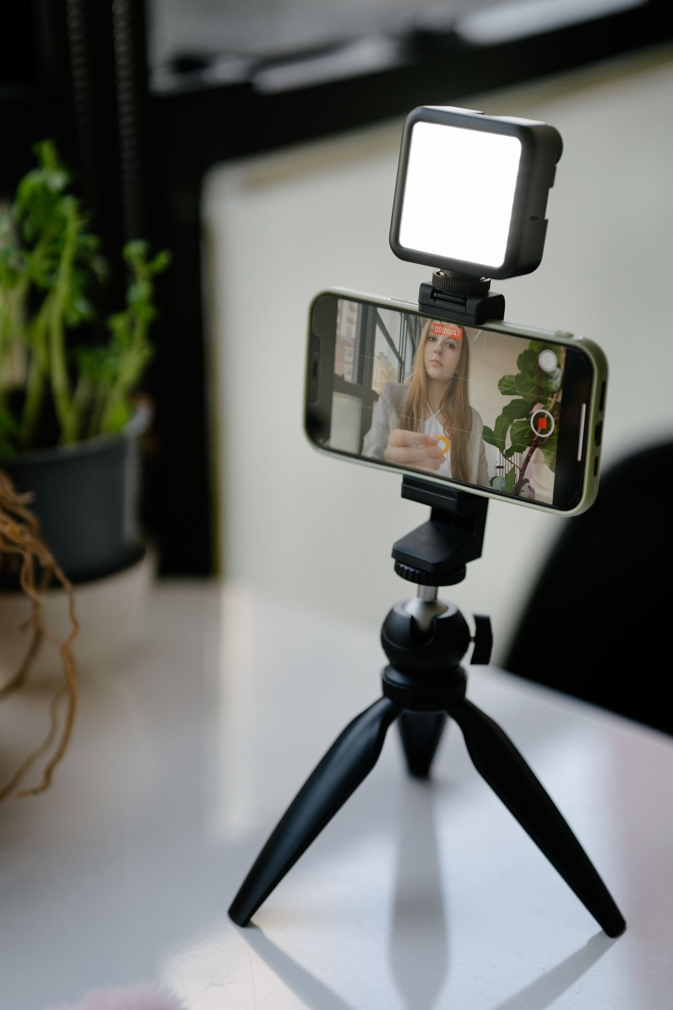 Mizuno K / Pexels
文件 A01.jpg 1600乘2400像素
查看原图与作者 许可说明

A02 产品拍摄布光场景，备选链接，未下载
查看原图与作者 许可说明

A03 人物与内容创作场景，第2页备选或应用范围示例
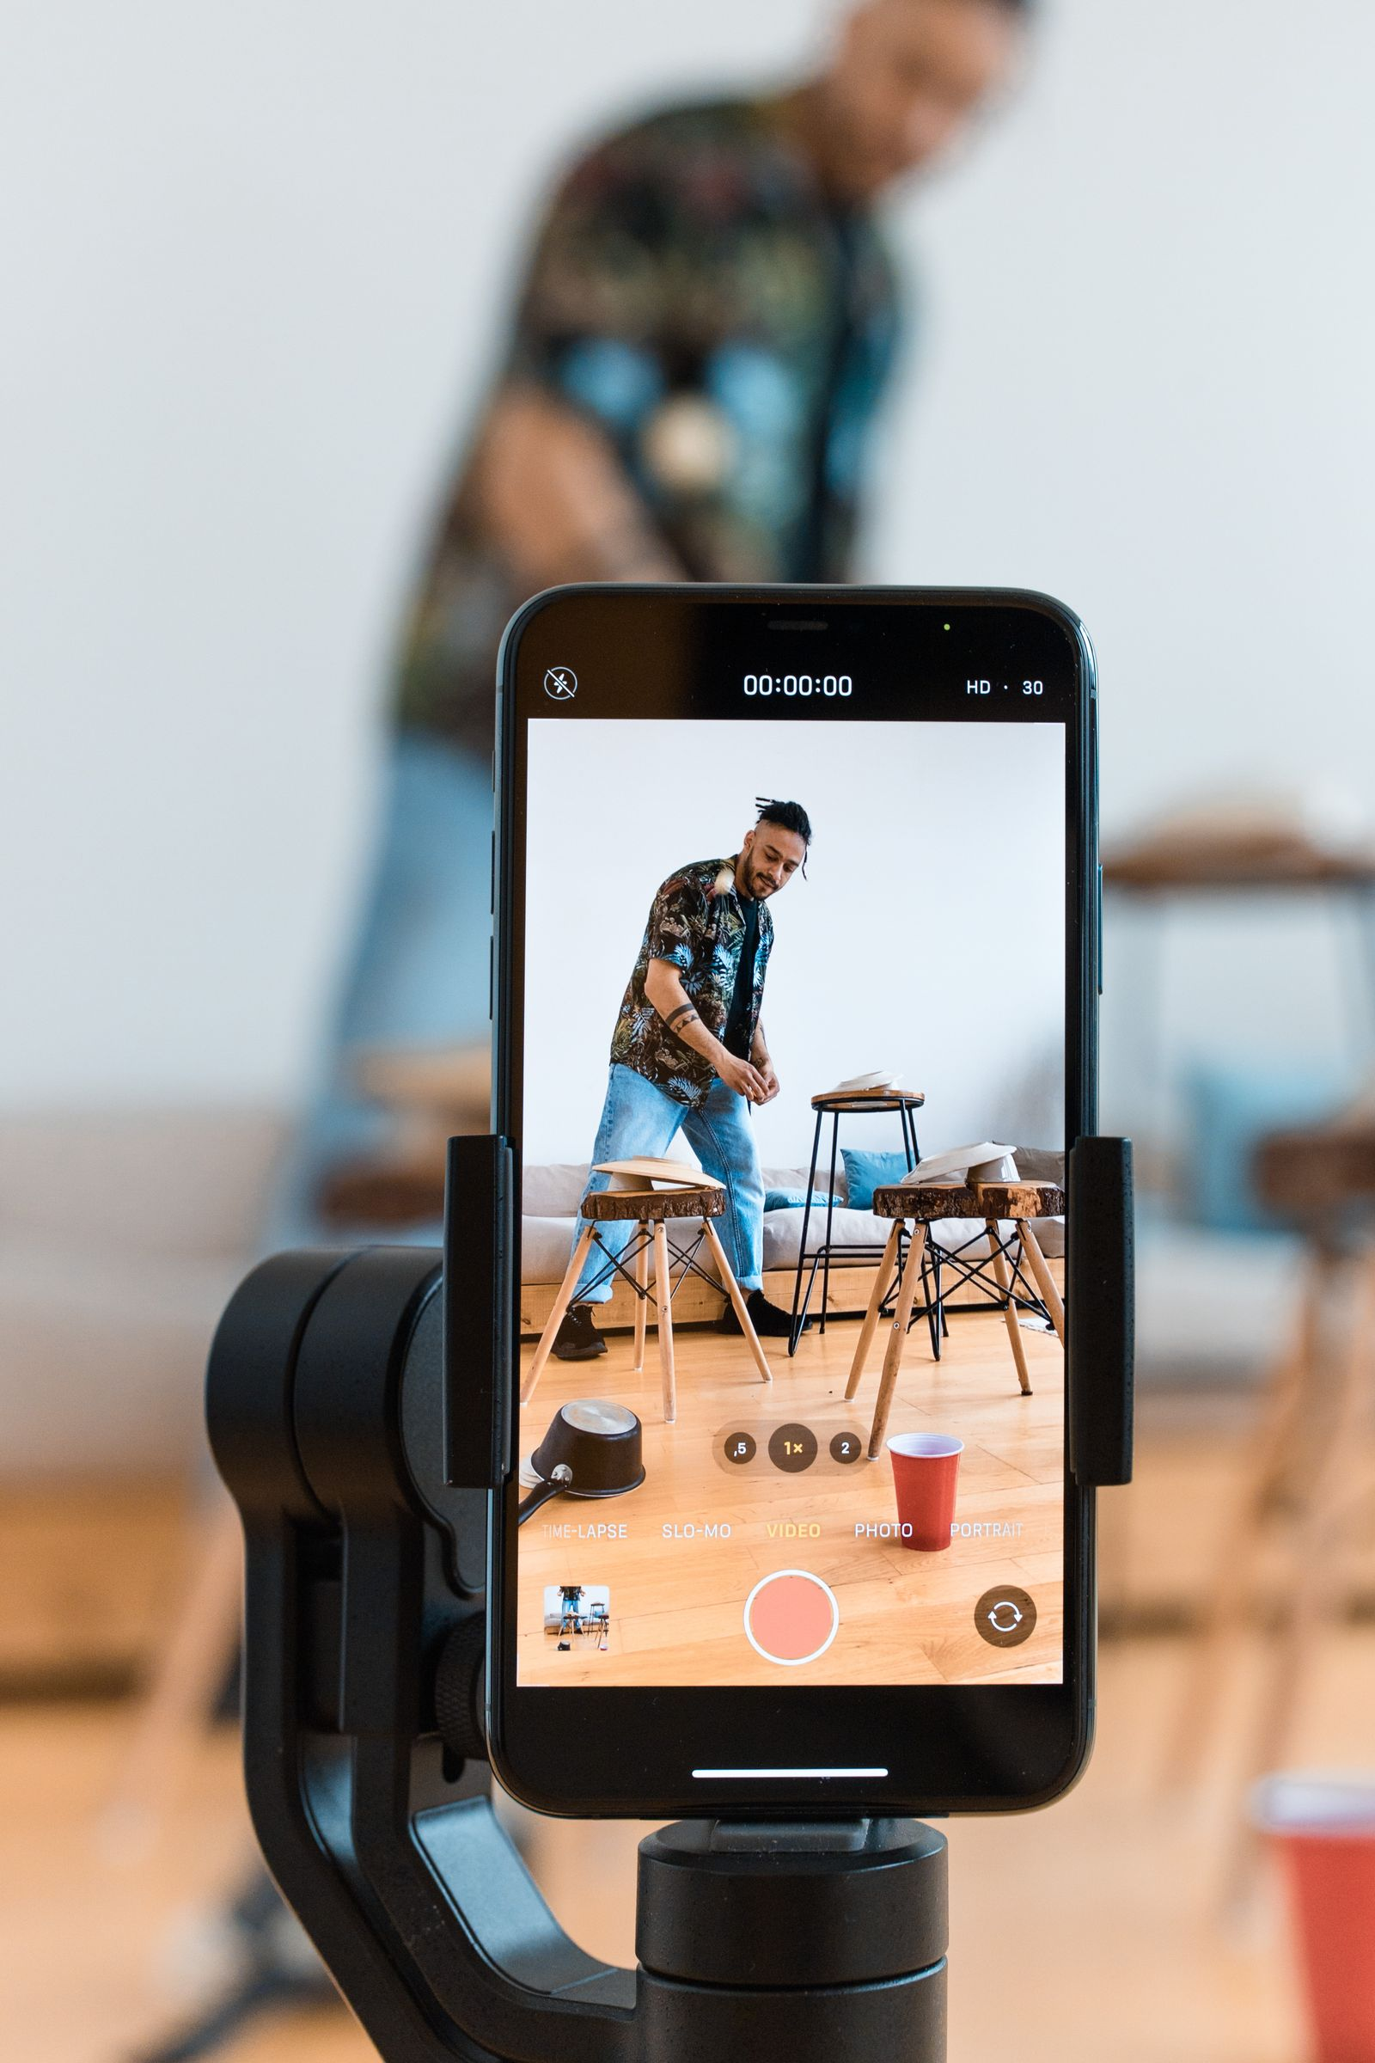 Ron Lach / Pexels
文件 A03.jpg 1600乘2400像素
查看原图与作者 许可说明

A04 教学表达场景，备注或应用拓展材料
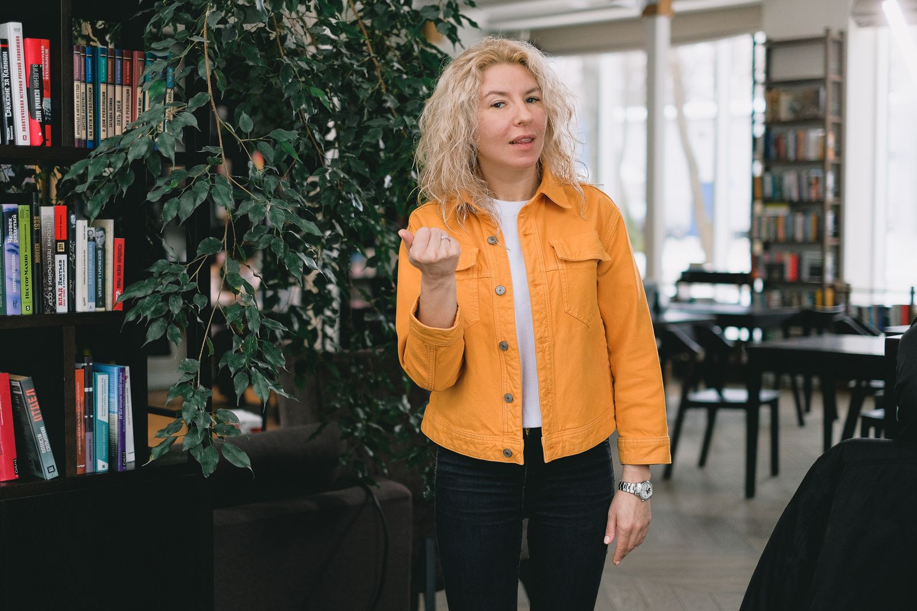 SHVETS production / Pexels
文件 A04.jpg 1600乘1067像素
查看原图与作者 许可说明
图片页标明可免费使用；应用时遵循对应平台许可，并避免让人物或品牌看似代言。PPT备注建议记录作者、来源页和许可链接。A02仅提供来源入口，不列为已交付图片。

填充顺序与交付检查

先填什么
优先级 | 素材或数据 | 放入位置
1 | 整机照片或已确认结构图 | 封面与第3页主图
1 | 同一镜头的机构运动与实拍记录 | 第3页演示与起终幅
2 | 自然语言输入和拍摄计划截图 | 第3页或备注
2 | 最新模块完成状态与异常处理记录 | 第4页说明与第5页进展
3 | BOM、任务试用反馈与收费选择 | 第5页和答辩备用材料

若压缩为四页
保留封面、市场痛点、商业规划，将解决思路与技术方案合并为一页：左侧产品图加三步使用流程，右侧精简架构图。合并页去掉起终幅截图，视频单独演示；不增加目录或感谢页。

最终检查
• 内容 总共五页；四个内容主题齐全；术语统一；状态标注与证据一致。
• 版式 逐页检查文字重叠、边缘裁切、图形变形和投影可读性。
• 编辑 标题、正文和架构标签可编辑；媒体路径与播放方式在演示设备上验证。
• 事实 市场数字有时间和出处；没有虚构测试、售价、合作或订单。
• 文件 另存新文件；保留原模板。现有重要文件需先备份再改。

演示节奏与待填字段
暂按三分钟表达分配：封面20秒、市场35秒、解决45秒、技术55秒、商业25秒。此为内容节奏建议，比赛正式时长另行确认。待填字段为团队名、设备主图、实拍结果和最新进展。

资料查阅
赛事交付与评审重点 市场背景原始报告
其余技术与产品资料的编号、用途和完整链接见配套内容文档。模板参考页已从本地PPT只读导出；实际套版后仍需逐页渲染检查，错位无法判断时再补页面截图。

